1. INTRODUCTION

L'électronique de puissance, que l'on devrait d'ailleurs nommer « électronique de conversion d'énergie » a moins de 50 ans. L'électronique de puissance a pour fonction de **convertir** une **énergie électrique** disponible en une **énergie électrique** utile en minimisant les pertes de conversion.

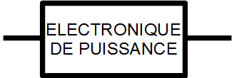

1. LES DIFFERENTES STRUCTURES

L’électronique de puissance permet donc de convertir l’énergie électrique en énergie électrique. La figure ci-dessous présente les noms des différentes solutions disponibles pour remplir cette fonction en fonction des natures de l'énergie électrique.

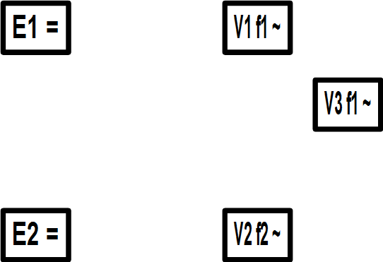

**Traduction anglo-saxonne des noms des différentes structures de conversion :**

1. APPLICATIONS AUX EOLIENNES

Les structures d’électronique de puissance sont présentes dans tous les systèmes de conversions d’énergie des éoliennes. Le choix de tel ou tel type de structure mise ne œuvre est basé sur la technologie de la génératrice et des performances de conversion souhaitées.

Historiquement, la première génératrice utilisée dans les éoliennes des parcs éoliens tels que l’on les connait aujourd’hui fût la machine asynchrone. En 2008, on estimait qu’elle représentait 80% des machines installées en terrestre dans sa version la plus évoluée qui est la génératrice asynchrone à double alimentation appelée MADA ou DFIG (Double Fed Induction Generator) en anglais.

L’autre technologie est la machine synchrone. Utilisée également pour la petite puissance, la machine synchrone est aujourd’hui développée pour les grosses puissances ; un constructeur l’utilise en terrestre. Le marché de l’offshore semble être son futur terrain de prédilection puisque tous les constructeurs développent des éoliennes à base de machine synchrone.

1. LES STRUCTURES A BASE DE GENERATRICE ASYNCHRONE

3 structures à base de génératrice asynchrone sont mises en œuvre dans les éoliennes de forte puissance.

RACCORDEMENT DIRECT AU RESEAU AVEC MACHINE A CAGE

La génératrice est une génératrice asynchrone à cage. Dans cette configuration, le seul dispositif d’électronique de puissance que l’on trouve est le dispositif de démarrage de la turbine qui a pour fonction de réaliser un démarrage progressif. Cette solution est une des plus anciennes et n’est aujourd’hui plus installée en machines neuves.

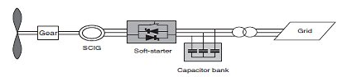

Figure 1

**Questionnement sur la figure :**

* 1. Entourer le dispositif de démarrage sur la figure ci-dessus.
  2. En vous aidant de la Figure 1, indiquer sur la Figure 2 les natures des énergies à l’entrée et à la sortie du soft starter et conclure le nom de la structure mise en œuvre et reporter le sur la Figure 2.



Figure 2

* 1. Par rapport aux résultats du SEQ-AD1, préciser si il est possible d‘agir sur le point de fonctionnement de cette structure et donc sur la puissance produite par l’éolienne ?

RACCORDEMENT DIRECT AU RESEAU AVEC MACHINE A ROTOR BOBINE

Evolution de la structure précédente, cette solution fait appel à une machine à rotor bobiné. La figure présente la structure mise en œuvre.

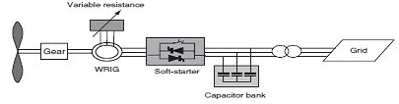

Figure 3

**Questionnement sur la figure :**

* 1. Comparer la Figure 3 à la Figure 1 et entourer l’élément ajouté.

L’électronique de puissance mise en œuvre dans ce nouvel élément va permettre de faire varier la résistance rotorique de la machine. Ainsi, le convertisseur permet de faire varier le point de fonctionnement de la machine en dissipant de la puissance dans les résistances rotoriques.

* 1. Préciser si cette solution vous semble avoir un intérêt par rapport à la solution précédente.
  2. Identifier un inconvénient quant au bilan énergétique.

RACCORDEMENT DIRECT AU RESEAU AVEC MACHINE A CAGE AVEC CONVERTISSEUR AU ROTOR : MADA /DFIG

Cette solution permet de résoudre la problématique identifiée à la question 4.6. C’est la solution mise en œuvre sur une grande partie des éoliennes terrestres dont la puissance varie de 2 à 3 MW.

Le choix de placer les convertisseurs au rotor se justifie par le fait que la puissance qui y transite est plus faible que celle qui transite au stator ; les solutions technologiques mises en oeuvre sont donc dimensionnées avec une contrainte puissance plus basse ce qui en réduit la taille.

A noter que si on avait placé les convertisseurs au stator, la structure aurait été la même.

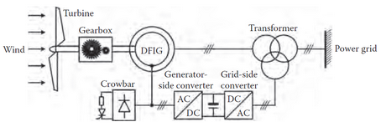

Figure 4

**Questionnement sur la figure :**

* 1. Identifier les natures des énergies à l’entrée et à la sortie des éléments Generator Side Converter et Grid Side Converter et compléter les figures 5 et 6 ci- dessous.



**Generator Side Converter**

Figure 5



**Grid Side Converter**

Figure 6

* 1. L’énergie pouvant transiter dans les 2 sens au niveau du rotor, à partir des structures identifiées au paragraphe 2 et des figures ci-dessus, compléter le tableau 1 ci-dessous

|  |  |  |
| --- | --- | --- |
| Direction of the energy flow | Name of the structure | |
| Generator Side Converter | Grid Side Converter |
| Grid to Rotor |  |  |
| Rotor to Grid |  |  |

Tableau 1

* 1. Conclure sur le fait que les structures des 2 convertisseurs soient identiques ou non.

1. STRUCTURES A BASE DE GENERATRICE SYNCHRONE

La machine synchrone possède 2 variantes : machine synchrone à aimant permanent ou machine synchrone à excitation bobinée. Dans les 2 cas, la structure de conversion de l’énergie est la même. Ces machines ont l’avantage de pouvoir fonctionner à plus basses vitesses de rotation par une multiplication du nombre de paires de pôles de la génératrice et ainsi réduire la taille voire supprimer le multiplicateur.

Dans le cas de la machine synchrone à circuit d’excitation bobiné, seule une alimentation supplémentaire sera nécessaire ; la chaîne de conversion principale restant la même.

Dans les structures ci-dessous, la gestion du point de fonctionnement est réalisée grâce aux ordres de commutation donnés aux convertisseurs.

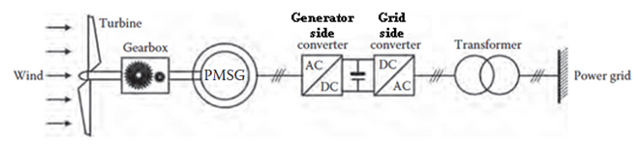

Figure 7

**Questionnement sur la figure :**

* 1. Préciser le type de génératrice mis en œuvre dans cette chaîne de conversion.
  2. Compléter les figures 8 et 9 en précisant les natures des énergies à l’entrée et à la sortie de chacun des convertisseurs.



**Generator Side Converter**

Figure 8



**Grid Side Converter**

Figure 9

* 1. Le sens de transfert de l’énergie étant toujours orienté du générateur vers le réseau, en déduire les noms des structures mise en œuvre dans ces chaines de conversion et compléter le tableau 2.

|  |  |
| --- | --- |
| Generator Side Converter |  |
| Grid Side Converter |  |

Tableau 2

La figure 11 présente la structure pour une chaîne de conversion pour une machine synchrone à circuit d’excitation bobiné.

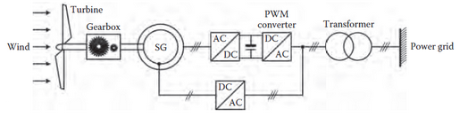

Figure 10

**Questionnement sur la figure :**

* 1. Entourer l’élément ajouté sur la figure 11 par rapport à la figure 7.
  2. Identifier la nature de l’énergie à l’entrée et à la sortie de cette nouvelle structure.



Figure 11

* 1. Déduire le nom de cette structure et reporter le sur la figure 11.

Les figures ci-dessous présentent les structures pour les machines sans multiplicateur. On constate que ce sont les mêmes structures et que c’est en fait la structure magnétique de la machine qui permet cette configuration en multipliant le nombre de paires de pôles.

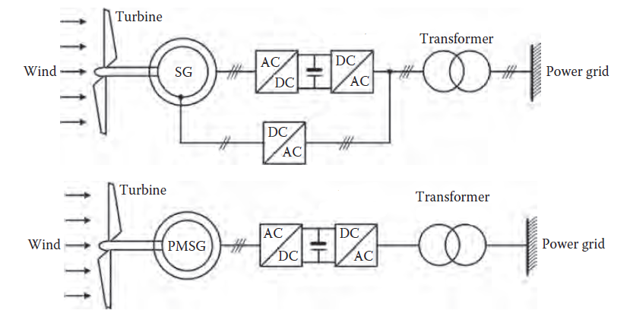

Figure 12

1. CONCLUSION

Nous venons de découvrir les noms des solutions technologiques mises en œuvre dans les éoliennes ; ces solutions permettent de maximiser la production d’énergie.